VÝROČNÁ SPRÁVA

ROK 2018

I. Informácia o občianskom združení
Spoločnosť priateľov detí, mládeže a rodín vo Svidníku, občianske združenie, sa zameriava na oblasť sociálnej práce, predovšetkým na poskytovanie pomoci ľuďom v núdzi, v našom prípade hlavne odchovancom Detských domovov, zdravotne postihnutým osobám, no aj osobám po výkone trestu, či ľuďom, ktorí vďaka rôznym životným situáciám skončili na ulici. Okrem spomenutých je naše zariadenie ochotné pomôcť akýmkoľvek osobám v núdzi, či už matkám s deťmi, osobám s rôznymi druhmi závislosti, atď.
Prevažnú časť našich klientov tvoria práve odchovanci Detských domovov. Sú to klienti, ktorí nezažili - ozajstnú rodinu, teda nemali kde získať skúsenosti z jej fungovania. Nezažili dôverné vzťahy, vzory otca a matky, plnenie si svojich povinností, samostatnosť a zodpovednosť, lásku, atď. O to majú ťažší štart do života, ako skupinka ďalších klientov - bezdomovcov, ktorí naopak veľkú časť svojho života prežili v biologickej rodine. U týchto sa pracuje hlavne na znovuzačlenení do spoločnosti.
II. Informácie o prijímateľoch sociálnych služieb
Na začiatku roka 2018 sme poskytovali sociálne služby 21 prijímateľom a k 31.12.2018 bol stav 22 prijímateľov. Prijali sme 19 žiadateľov a 18 prijímateľom bolo ukončené poskytovanie sociálnych služieb. Veková štruktúra prijímateľov k 31.12. 2018 je (19-25)- 2, (26-39)- 11, (40-62)-9. Zo spomenutých 22 prijímateľov k 31.12.2018 bolo 14 mužov a 8 žien.
III. Personálne zabezpečenie
K 1.1. 2018 pracovali v Azylovom dome 2 zamestnanci, dvaja brigádnici a o duchovnú formáciu sa staral kaplán Rímskokatolíckej cirkvi. Od 1.7.2019 vymenil odchádzajúceho kaplána na pozícii duchovného správcu azylového domu správca rímskokatolíckej farnosti Božského srdca Ježišovho vo Svidníku THDr. Peter Marčák, PhD. Účtovníctvo zabezpečoval externý pracovník.
IV. Aktivity a práca s klientmi
Duchovný správca Mgr. Matej Hrebík zabezpečoval spirituálnu terapiu a duchovné vedenie pre prijímateľov sociálnej služby. V rámci týchto aktivít sa prijímatelia soc. služby duchovne formovali okrem svätých omší a každotýždenných adorácií aj biblickým posedením pri káve. Po zmene duchovného správcu pribudli večerné meditácie nad Božím slovom.
Okrem spirituálnej terapie sa prijímatelia venovali aj pracovnej terapii. Veľkú časť pracovných aktivít venovali príprave dreva na zabezpečenie kúrenia a výrobu TUV.
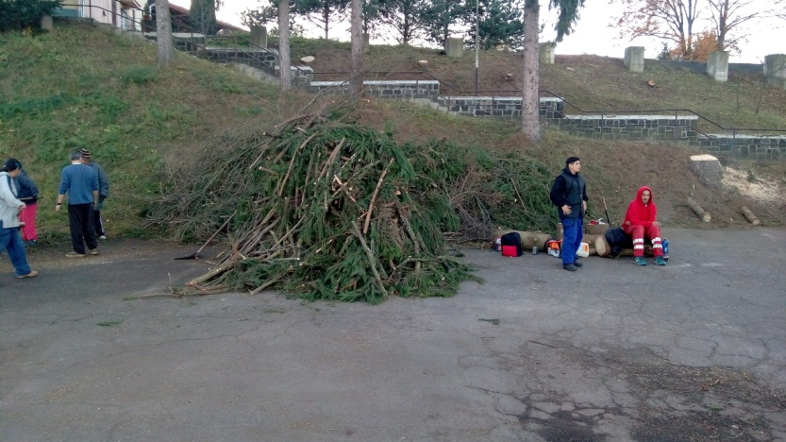
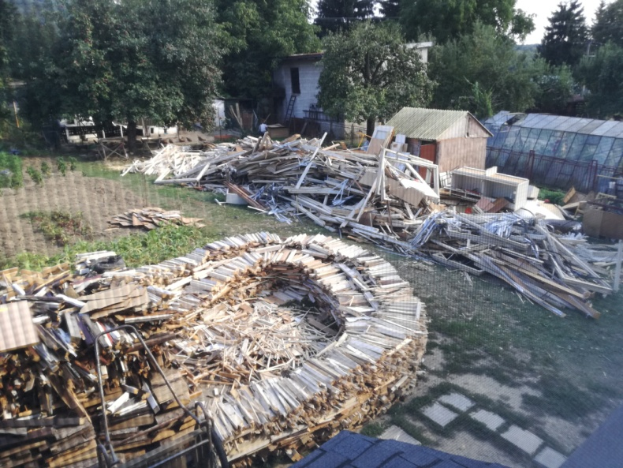
Ďalšou veľkou oblasťou ich aktivít boli práce na poli, kde si dopestovali zeleninu. Bylinky sa po minuloročnom neúspechu kvôli jarným mrazom v tomto roku podarilo vypestovať a vysušené odovzdať odberateľovi, čím si klienti zarobili na mesiac stravy zadarmo.
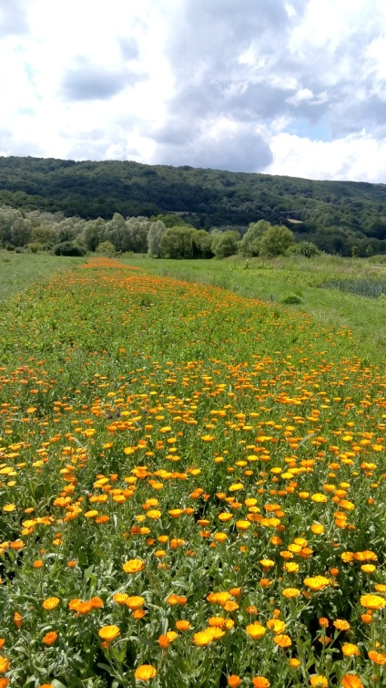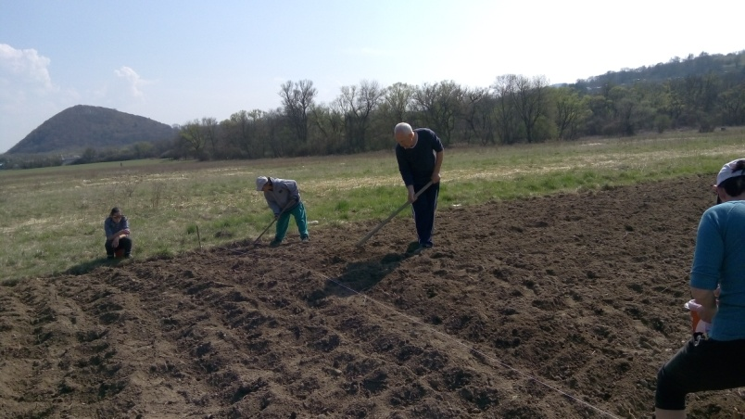

Väčšina klientov sa okrem prác v našom zariadení zúčastňovala aj aktivačných prác v rámci projektu UPSVaR, kde pomáhali udržiavať poriadok v meste.
V rámci spolupráce s Technickými službami Mesta Svidník a samotným Mestom Svidník naši klienti pomáhali so spracovaním odpadu a jeho separáciou. Počas náporovývh situácii, hlavne v zime, chodili klienti denne pomáhať čistiť verejné priestranstvá a chodníky, prevažne od snehu a ľadu.
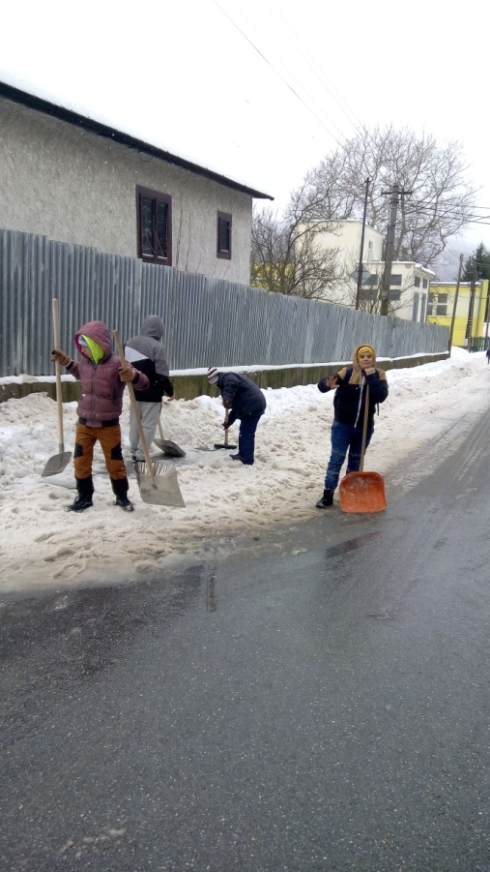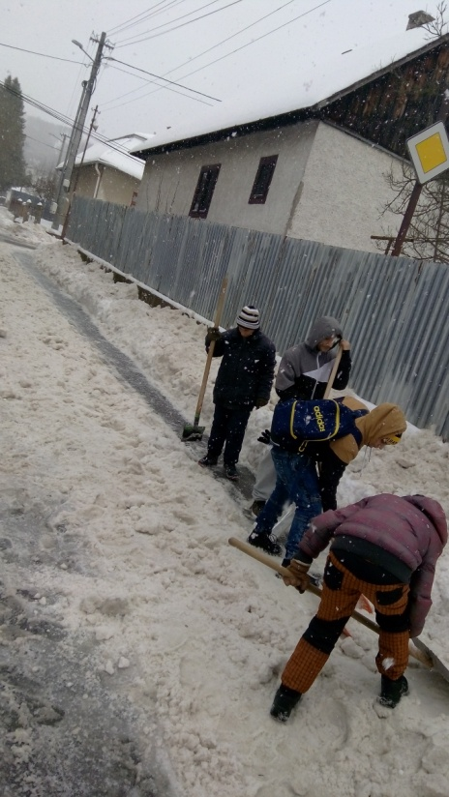
Na Deň počatého dieťaťa sa klienti zapojili do prípravy a rozdávania darčekov pre všetkých prítomných veriacich na sv. omši v deň slávnosti.
Pomoc Ukrajine- tento projekt sa veľmi vydaril, pozvali sme zástupcov ukrajinskej skupiny nadšencov, pomáhajúcich sirotám a vdovám po vojakoch padlých v terajšej vojne na východe Ukrajiny. Názov projektu kopíroval stav utečencov z vojnových oblastí- Utečenci vo vlastnej krajine. V rámci pôstneho obdobia prišli zástupcovia ukrajinskej organizácie – manželia posypankovci aj s dvoma vdovami po padlých vojakoch. Počas 4 sv. omší porozprávali svedectvá o strašnej situácii na Ukrajine, o ktorej sa mlčí. Touto úspešnou akciou sa im podarilo pomôcť zbierkou sumou, ktorá im zabezpečí 4 mesiace prevádzky zariadenia. Do finančnej zbierky sa zapojili aj naši klienti, dotknutí osudom vdov a sirôt na Ukrajine.
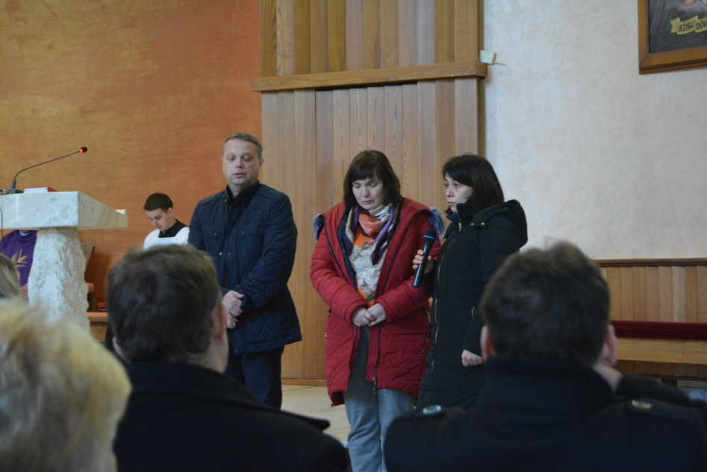
Výmena akumulačnej nádoby- z dôvodu poruchy sme museli vymeniť akumulačnú nádobu TUV.
Práce na hrobe a pamätníku nenarodeným deťom - po minuloročných prípravách sa začalo s realizáciou projektu Hrobové miesto a pamätník nenarodeným deťom. Podarilo sa získať časť financií od darcov, Mesta Svidník i PSK. Na tento účel verejnej zbierky bol zriadený samostatný účet. Koncom roka sa zazmluvnil umelec, ktorý vytvorí pamätník. V jeho podzemí sa bude nachádzať hrobka pre nenarodené deti
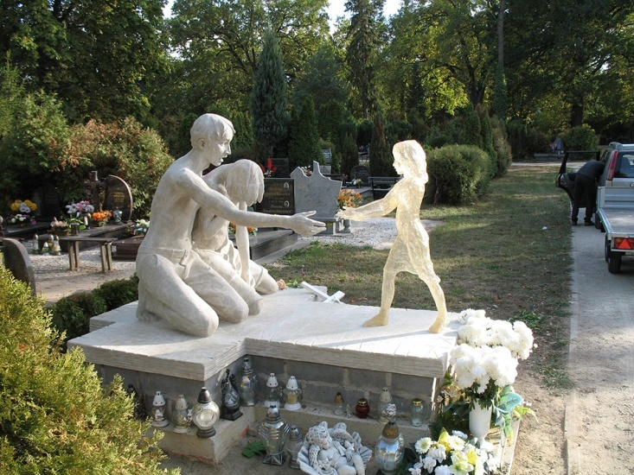
Klienti pomáhali pri výmene vstupnej brány na našej budove stolárskej dielne, samostatne obnovili maľbu na stenách v zariadení i na schodišťových zábradliach, asistovali pri rekonštrukcii osvetlenia spoločných priestorov z klasického osvetlenia na pohybom spínané osvetlenie.
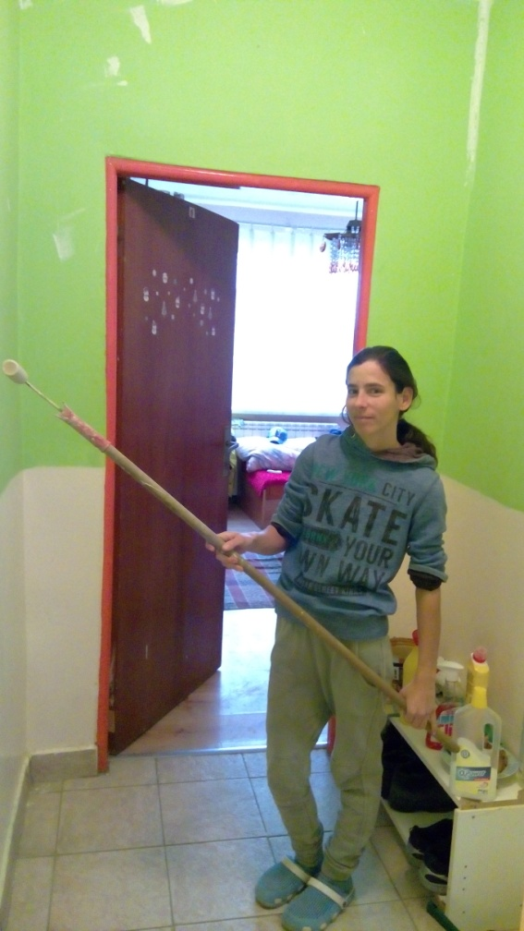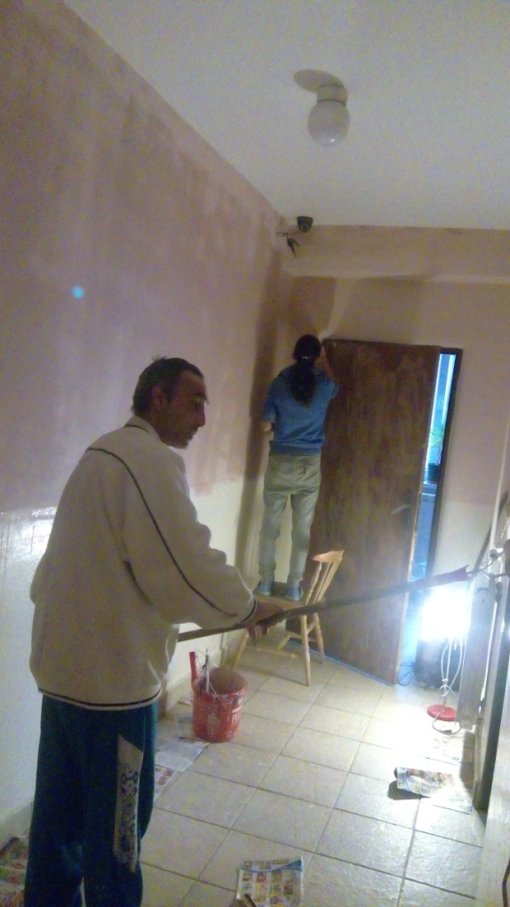

Po niekoľkonásobnom požičiavaní prívesného vozíka sme sa rozhodli zakúpiť si vlastný, ktorý nám do konca roka viackrát pomohol, dokonca sme ho využili pri distribúcii potravín pre iné charitné zariadenia.
Cyklovýlet na Domašu – Cyklisti šliapali cca 70 km, necyklisti cestovali na Domašu autobusom. Bol to deň spoločne strávený výnimočným oddychom v rekreačnej oblasti.
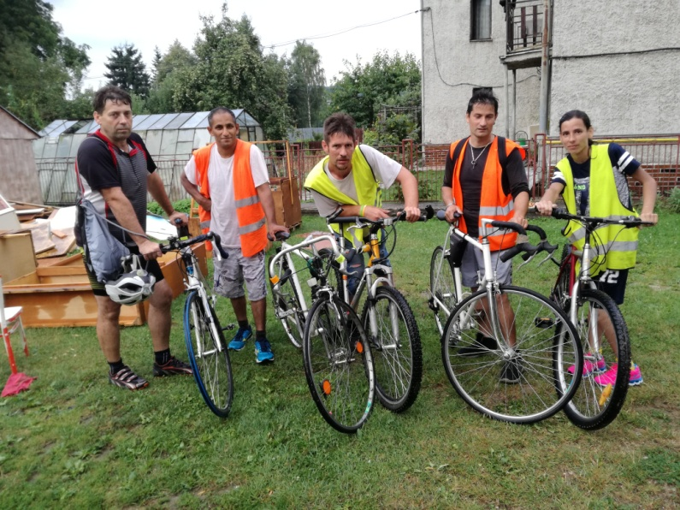
Na hydinovom dvore klient Marián vychoval od vajíčka približne 60 kurčiat.
Záver poľnohospodárskej sezóny patril tradične spoločnému posedeniu pri čaji, či nealko pive.
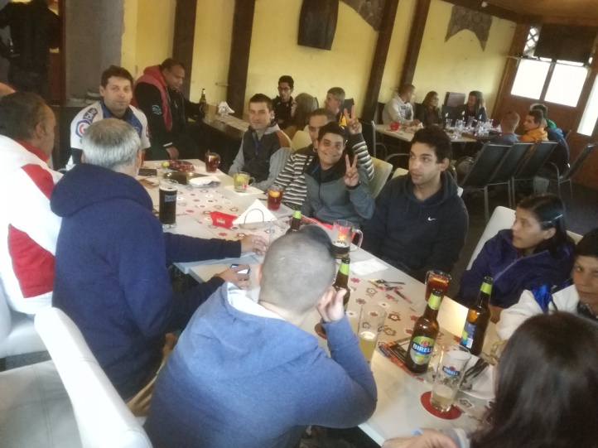

Ako každý rok, sviatky Narodenia Pána slávilo naše zariadenie okrem duchovného prežívania aj spoločnou štedrou večerou, po ktorej boli klienti obdarovaní malým darčekom.

Aj napriek veľkému pohybu žiadateľov o pomoc pri poskytnutí sociálnych služieb sa stav na začiatku roka a na konci roka takmer zhodoval. Ekonomické ukazovatele tvoria prílohu.

Vo Svidníku, 15.4.2019. Mgr. Marek Fek
